LEDEN – Pokračují práce na vzniku nových stavebních parcel v lokalitě za zámkem. Koná se výroční valná hromada hasičského sboru.
ÚNOR – Pokračují práce v sadu na likvidaci porostů. Na hřbitově je doplněn živý plot, který nám z větší části zcizil neznámý vandal. Zastupitelstvo obce se shoduje v záporném postoji k plánované výstavbě Zinkovny v Příšovicích. Konala se výroční schůze SK Svijany, kdy členové měli možnost navštívit místní pivovar.
BŘEZEN – Ve Svijance proběhlo posezení u harmoniky pro naše seniory. V knihovně se konal den otevřených dveří a zároveň byl vyhlášen nejlepší čtenář a odměněny nejšikovnější děti ze Šikulů. Dětem byly postaveny trampolíny u bytovek i u asfaltového hřiště. Na trávníkovém hřišti je dokončena zámková dlažba u technického zázemí a začíná se s výstavbou přístřešku. V obci stále řešíme krádeže v rodinných domcích i chatách.
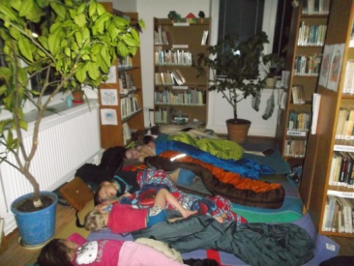
DUBEN – Již tradičně se konala Noc s Andersenem v naší knihovně. Je dokončena výstavba krásného přístřešku na hřišti. Na hřbitově opět řádili vandalové a zapálili dvě vzrostlé túje. Proběhla oslava Pálení čarodějnic opět s velkou účastí soutěžících dětí i dospělých. Narodila se Nelinka Demeterová.
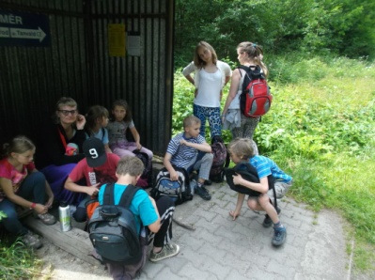
KVĚTEN – Konal se pietní akt u desky padlých kde byla zároveň položena kytice. Pivovar slaví 450 let existence, zároveň připravuje i projektovou dokumentaci na opravu zámku. Děti se umístily na druhém místě ve sběru mobilních telefonů a jako výhru si užily výlet do parku Mirakulum. Konají se volby do Evropského parlamentu. Konal se již 16. Ročník Svijanské „13“. SK pořádalo tradiční výlet, tentokrát na chatu LOM v Dolních Mísečkách. Je dokončena stavba pergoly na hřišti.
ČERVEN – Konal se dětský den a soutěž pejsků bez PP – Voříškiáda. Šárka Kalferstová se i díky všem co pomáhají dětem, zúčastnila za kroužek Šikulové slavnostního vyhlášení EKOučitel roku 2013/14. Na hřišti se konal Svijanský Soptík. Děti jedou na svůj výlet za odměnu, tentokrát do muzea energetiky ve Velkých Hamrech a pak pěšky kolem Kamenice na vláček a domů. Do pergoly na hřišti je zavedena elektřina.
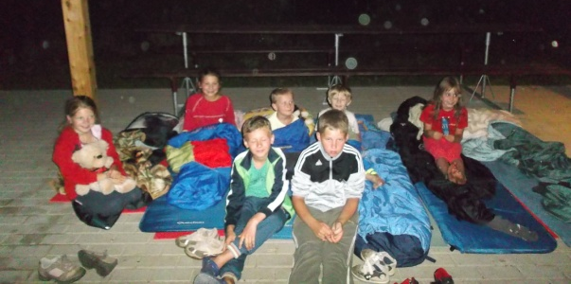
ČERVENEC – Proběhla uzávěrka mostu přes Jizeru z důvodu opravy předmostí na straně k Loukovu. Přes most mohou pouze chodci a cyklisté. Začali práce na plnění projektu Protipovodňového monitorovacího varovného systému. V rámci této akce je budován bezdrátový rozhlas v celé obci, je umístěno čidlo na sledování hladiny na mostě v Ploukonicích, meteostanice u Kampeičky, nová siréna na požární zbrojnici a nová ústředna obecního rozhlasu se záložním zdrojem elektrické energie. Na hřišti byl využit nový přístřešek ke krásnému divadelnímu představení ochotníků z Přepeř – Dámský krejčí. Pro děti se konalo nocování pod širákem na hřišti a hlavně velká stezka odvahy. Narodila se Zuzanka Valtrová.
SRPEN – pokračuje legalizace příjezdové cesty k bytovkám. Je schválena revitalizace veřejného osvětlení v rámci celé obce. SDH pořádá výlet pro všechny zájemce do Lázní Libverda, Obřího sudu, Hasičského muzea v Chrastavě a Kryštofova údolí. Ve Svijanech proběhl cyklistický závod. Rekonstrukce mostu se komplikuje a stavba je prozatímně pozastavena. Máme za sebou čtvrtý ročník Svijanského pivobraní.
ZÁŘÍ – Začíná výměna veřejného osvětlení. V budově školy začíná výměna oken v obecních bytech.
ŘÍJEN – Je jisté, že oprava mostu bude trvat minimálně rok. Je budována nová lávka pro pěší. V obci již svítíme novým LED osvětlením, probíhá výměna a oprava poškozených sloupů. Uskutečnil se výlet SK na chatu Bělohradská ve Studenově. Proběhly volby do obecního zastupitelstva. Nové zastupitelstvo: Ing. Petr Felkner – starosta, Ing. Tomáš Stojanovski – místostarosta, Věra Sichrovská - předseda finančního výboru, Jiří Linka - předseda kontrolního výboru, Šárka Kalferstová - předseda kulturního a sociálního výboru, Ing. Petr Lelek - člen kontrolního výboru, Stanislav Sichrovský - člen finančního výboru, Josef Žďárský - člen finančního výboru.
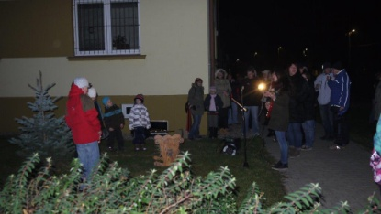
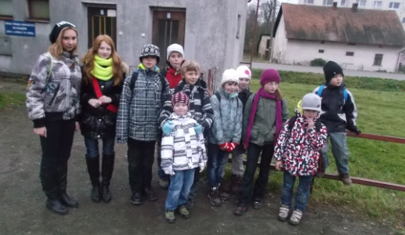
LISTOPAD – Konalo se již tradiční setkání seniorů, vítání nových občanů a našich malých občánků. První adventní sobotu jsme přivítali rozsvěcením vánočního stromku za zpěvu koled a vůně svařeného vína. Děti, které se zúčastnily soutěže ve sběru elektroodpadu, jely na výlet do IQlandie v Liberci. Zemřela paní Libuše Rechcíglová.
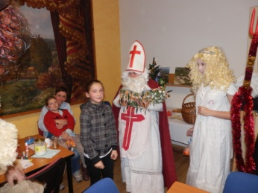
PROSINEC - Pro děti se konalo mikulášské pracování s návštěvou Mikuláše a jeho družiny, kteří jim donesli drobné dárečky. S dokončením oprav veřejného osvětlení jsou nainstalovány lampy i na lávku přes opravovaný most přes Jizeru. Poslední sobota v roce patřila výletu SK, spojeném s exkurzí lanovky na Ještěd. Po návratu bylo velmi milé posezení ve společenské místnosti obce. Je rozhodnuto, že se oslava čarodějnic bude konat na trávníkovém hřišti.

